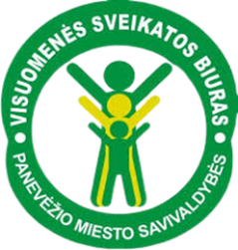

PANEVĖŽIO MIESTO SAVIVALDYBĖS VISUOMENĖS SVEIKATOS BIURAS
PRIVALOMIEJI SVEIKATOS MOKYMAI

PRIVALOMIEJI PIRMOSIOS PAGALBOS MOKYMAI
Mėnuo | Savaitės diena | Data | Laikas | Adresas
Rugpjūtis | Trečiadienis | 6, 20, 27 d. | 13.00 val.  (gali būti tikslinamas) | Panevėžio miesto savivaldybės visuomenės sveikatos biuras, Respublikos g. 68 (II a., 7 kab., salė), įėjimas iš kiemo pusės

Nesusidarius grupei (nurodytomis dienomis) mokymai nevyks.
Susidarius grupei (10 asmenų ir daugiau) data ir laikas derinami.
Išsami informacija apie mokymus:
www.panevezysvsb.lt, mokamos paslaugos: https://www.panevezysvsb.lt/paslauga-126/paslaugos/mokamos-paslaugos/privalomasis-pirmosios-pagalbos-mokymas/
Būtina registracija tel.: 0 45 46 75 06, +370 671 42862

